Εκδηλώσεις λήξης των μαθημάτων στα σχολεία -Ιούνιος 2014
Από τις 27 Μαΐου μέχρι τις 16 Ιουνίου πραγματοποιήθηκαν εκδηλώσεις παρουσίασης της δουλειάς που έγινε στο πλαίσιο των μαθημάτων σε όλα τα σχολεία που συμμετείχαν στο Πρόγραμμα κατά τη σχολική χρονιά 2013-14.

Πιο συγκεκριμένα, οι εκδηλώσεις πραγματοποιήθηκαν στα παρακάτω σχολεία ως εξής:
27 Μαϊου 2014 13^{ο} Δημόσιο Δημοτικό Σχολείο Ξάνθης
31 Μαϊου 2014 Μειονοτικό Δημοτικό Σχολείο Μάστανλη Ροδόπης
31 Μαϊου 2014 2^{ο} Μειονοτικό Δημοτικό Σχολείο Κομοτηνής
4 Ιουνίου 2014 2^{ο} Δημόσιο Δημοτικό Σχολείο Ξάνθης
7 Ιουνίου 2014 2^{ο} Μειονοτικό Σχολείο Κιμμερίων
11 Ιουνίου 2014 1^{ο} Δημόσιο Δημοτικό Σχολείο Ξάνθης
14 Ιουνίου 2014 1^{ο} Μειονοτικό Δημοτικό Σχολείο Κιμμερίων
14 Ιουνίου 2014 Μειονοτικό Δημοτικό Σχολείο Σμίνθης
14 Ιουνίου 2014 1ο Μειονοτικό Δημοτικό Σχολείο Ξάνθης
14 Ιουνίου 2014 Μειονοτικό Δημοτικό Σχολείο Λυκείου Ροδόπης.
14 Ιουνίου 2014 Μειονοτικό Δημοτικό Σχολείο Γλαύκης
14 Ιουνίου 2014 Μειονοτικό Δημοτικό Σχολείο Αρριανών Ροδόπης
15 Ιουνίου 2014 Μειονοτικό Δημοτικό Σχολείο Κενταύρου.
16 Ιουνίου 2014 Μειονοτικό Δημοτικό Σχολείο Γενησέας
16 Ιουνίου2014 Μειονοτικό Δημοτικό Σχολείο Σουνίου.

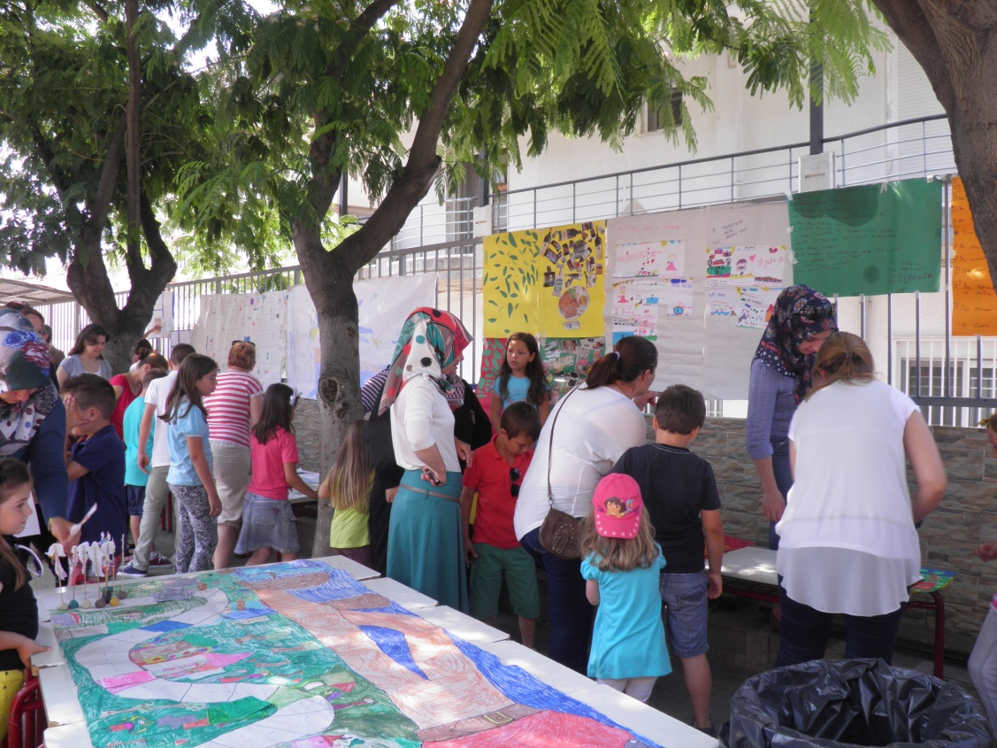
Τα παιδιά εξηγούν στους γονείς τους τις δουλειές που έχουν εκθέσει.
Σε αυτές τις εκδηλώσεις παρουσιάστηκαν με ιδιαίτερο καμάρι από τα ίδια τα παιδιά στους γονείς οι εργασίες των μαθητών (π.χ. βιβλία, κείμενα πολλών ειδών, επιδαπέδια και επιτραπέζια παιχνίδια κλπ) που πραγματοποιήθηκαν στο πλαίσιο αυτών των μαθημάτων, αλλά και κάποια μικρά δρώμενα που συνδέονταν με αυτές τις εργασίες. Οι εκδηλώσεις οργανώθηκαν από τους εκπαιδευτικούς και τα παιδιά σε συνεργασία με τις επιστημονικά υπεύθυνες και τους επιστημονικούς συνεργάτες του Προγράμματος.
Σε αρκετά σχολεία υπήρχε μεγάλη συμμετοχή των γονέων και όλων των παιδιών του σχολείου, σε άλλα πάλι η συμμετοχή ήταν μικρότερη, ωστόσο παντού οι γονείς έδειχναν εξαιρετικά ευχαριστημένοι και παρακολούθησαν με μεγάλο ενδιαφέρον όσα τους παρουσίασαν τα παιδιά τους και οι δάσκαλοί τους, ενώ εξέφρασαν και πολλές ευχαριστίες για την πρόοδο των παιδιών τους. Οι εργασίες των παιδιών ήταν πολλές, διαφορετικές μεταξύ τους, πρωτότυπες και εντυπωσιακές.
Στο πλαίσιο των εκδηλώσεων μοιράστηκαν στα παιδιά και οι βεβαιώσεις παρακολούθησης των μαθημάτων.
Τέλος, οι εκδηλώσεις αυτές αποτέλεσαν επίσης ευκαιρία επικοινωνίας με τους γονείς και ενημέρωσής τους για την οργάνωση θερινών μαθημάτων.

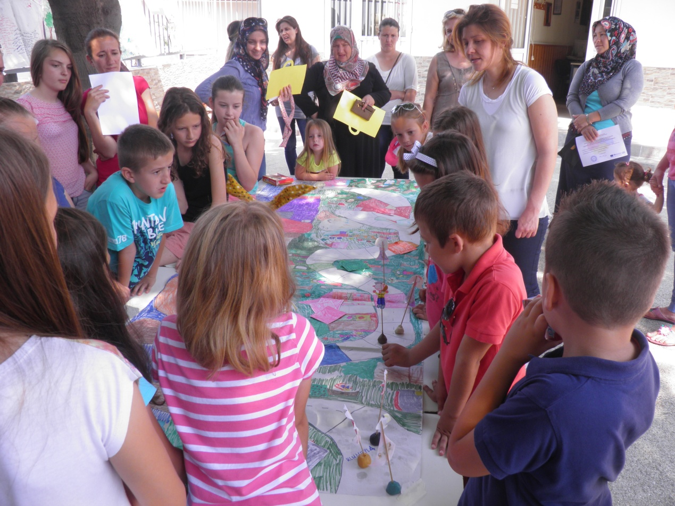
Τα παιδιά παίζουν παρουσία των γονιών τους το επιδαπέδιο παιχνίδι που έχουν κατασκευάσει . Για να προχωρήσουν πρέπει να διαβάσουν καλά τις οδηγίες που τα ίδια έχουν γράψει.

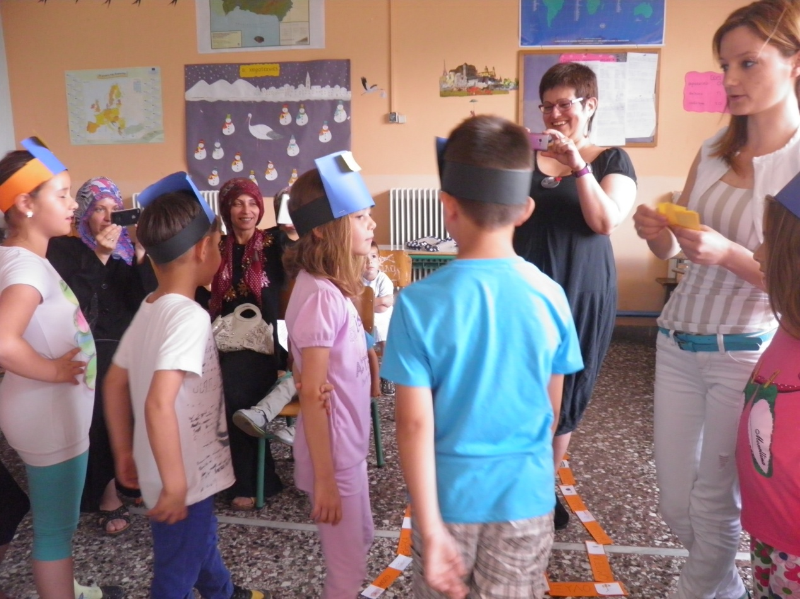
Τα παιδιά παίζουν ένα παιχνίδι ορισμών που έχουν δουλέψει κατά τη διάρκεια της χρονιάς

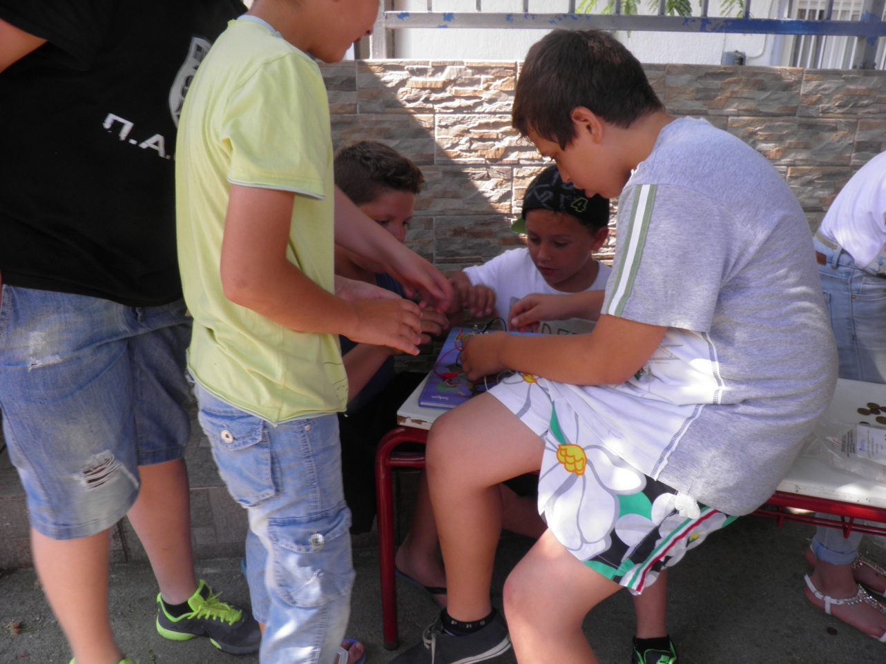Τα παιδιά των μεγάλων τάξεων ασχολούνται με τα πειράματα που έκαναν όλη τη χρονιά.
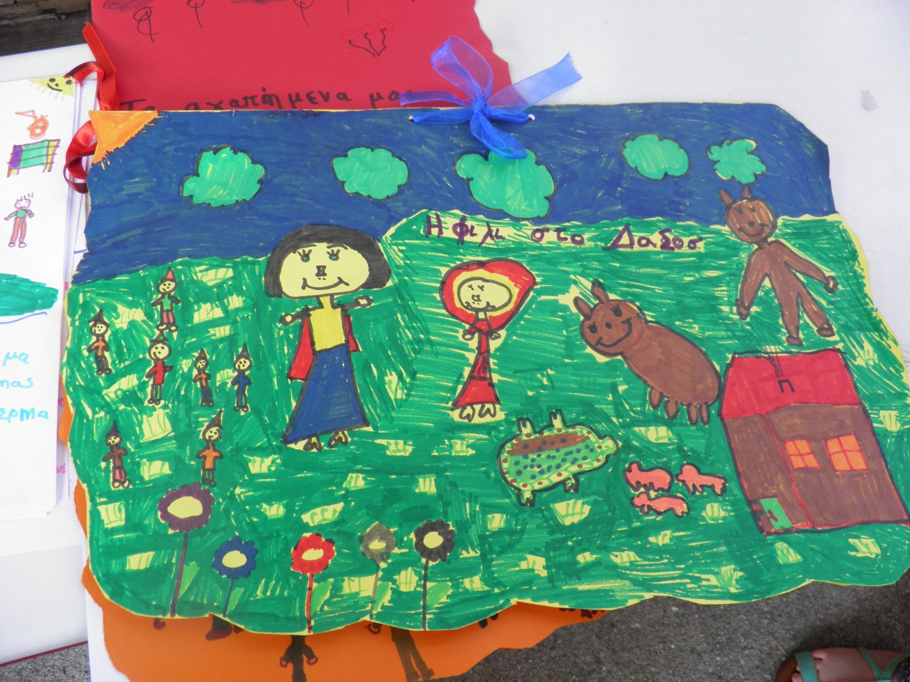
Τα βιβλία που εκθέτουν τα παιδιά είναι πολλά και ζωντανά!

